Ребята из Клуба молодых инвалидов «Рядом с тобой» побывали на экскурсии в «Гараже»
06.12.2016
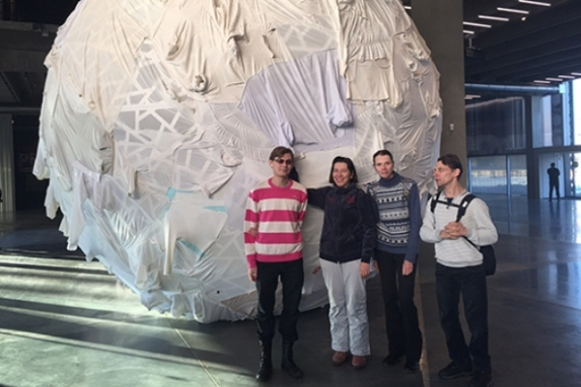
К Международному дню инвалидов сотрудники ТЦСО «Восточное Измайлово» организовали для ребят и Клуба молодых инвалидов «Рядом с тобой» экскурсию в Музей современного искусства «Гараж».
Молодые люди познакомились с необычными рисунками углём, с творческими работами, выполненными ширфтом Брайля для слепых и слабовидящих, осмотрели инсталляцию китайской художницы Инь Сючжэнь «Медленное действие», выполненную в форме огромной лекарственной пилюли из каркаса. Автор обтянула его двумястами метрами бывшей в употреблении одежды, пожертвованной москвичами. К слову, художница часто использует вещи секонд-хэнд, а многие её работы - результат исследования последствий глобализации.
Стоит отметить: благодаря программам по доступности городского пространства, в Москве появляется всё больше учреждений, которые могут повещать инвалиды. И всё же организация поездки для людей с инвалидностью – непростая задача. Сотрудники социальных служб обеспечивают для них специальный транспорт, оборудованный широкими входами и специальными подъёмниками для малоподвижных людей и колясочников, а также оказывают необходимую помощь во время экскурсии.

Адрес страницы: http://golyanovo.mos.ru/presscenter/news/detail/4374507.html
Управа района Гольяново города Москвы

